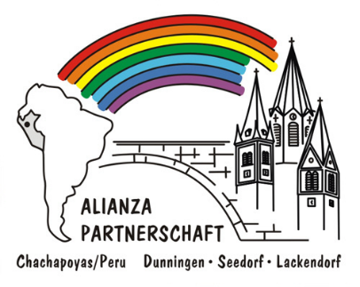
Weltkirchlicher
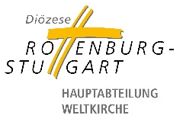
Freiwilligendienst

der Kirchengemeinden Dunningen-Seedorf-Lackendorf und der Diözese Rottenburg-Stuttgart

Bewerbungsbogen

Bitte füllen Sie den Bewerbungsbogen mit dem PC
oder in gut lesbarer Schrift aus!

Persönliche Angaben
Familienname: | Vorname:
Geburtsdatum: | Staatsangehörigkeit:
Geburtsort: | Konfession:
E-Mail: | Telefon:
Derzeitige Adresse:

Ich kann einen Freiwilligendienst leisten ab:

Monat: / Jahr:

Name, Adresse, Tel.-Nr., Mail und Beruf des Vaters:

Name, Adresse, Tel.-Nr., Mail und Beruf der Mutter:

Anzahl und Alter der Geschwister:

Name und Postadresse der Heimatgemeinde (Kirchengemeinde):

Name des Pfarrers:

Für welche Projekte bzw. Aufgabenfelder interessieren Sie sich besonders? Warum?

Bewerben Sie sich zurzeit auch bei anderen Organisationen (bitte Namen angeben)?

Haben sie jetzt schon Pläne für die Zeit nach Ihrem Auslandsdienst?

Wie sind Sie auf den Freiwilligendienst der Kirchgemeinde Dunningen/Seedorf/Lackendorf aufmerksam geworden?

Freunde, Bekannte, Verwandte
Jugendverband
Schule, Lehrer
Ehemalige Freiwillige
Medien
BDKJ
Sonstiges, und zwar:

Sonstige Angaben
Allergien/Unverträglichkeiten und zwar:

Vegetarier/Veganer

Beruflicher Fragebogen

Schulausbildung:

Schule | Ort | von | bis | Abschluss

Berufsausbildung:

Lehre, Fachschule, Hochschule, Kurse, Praktika, usw.

Art | Ort | von | bis | Abschluss

Berufserfahrung (nur auszufüllen bei Erfahrungen nach der Berufsausbildung):
Arbeitgeber:

Ort | von | bis | Arbeitsgebiet

Besondere berufliche Interessen und/oder Schwerpunkte:

Zur Zeit ausgeübte Tätigkeit:

Sprachkenntnisse

Muttersprache:

 | verstehen |  |  | sprechen |  |  | lesen |  |  | schreiben
Fremdsprachen: | 1 | 2 | 3 | 1 | 2 | 3 | 1 | 2 | 3 | 1 | 2 | 3
bitte ankreuzen: fließend (1), durchschnittlich (2), wenig (3)

Persönlicher Fragebogen

Dieser Fragebogen möchte dazu beitragen, dass wir mehr über Ihre Motivation für einen Dienst erfahren und dass Sie sich mit den Zielsetzungen des Dienstes auseinandersetzen.
Dabei ist es wichtig, dass Sie sich fragen - und fragen lassen - was Sie mitnehmen, was Sie zurücklassen und was Sie fernab von Ihrer gewohnten Umgebung zu finden erhoffen.

Benennen Sie Ihr früheres und derzeitiges Engagement in kirchlichen, politischen, sozialen, kulturellen, schulischen und/oder anderen Bereichen!
(Wenn möglich, geben Sie bitte Zeiträume und Ihren Aufgabenbereich an)

Haben Sie andere außerberufliche Interessen und Fähigkeiten (Freizeitbeschäftigungen), die Sie vielleicht im Dienst einbringen können?

Warum möchte ich den Weltkirchlichen Friedensdienst machen? Warum im Ausland? Was erwarten Sie davon, für sich selbst und für andere?

Was spricht mich bei dem Freiwilligendienst der Partnerschaft der Kirchengemeinden Dunningen-Seedorf-Lackendorf besonders an?

Welche persönlichen Erfahrungen und (pädagogischen) Fähigkeiten könnten mir in meinem Dienst hilfreich sein?

Wo sehe ich meine Grenzen und Schwächen?

Welche Erfahrung habe ich mit Menschen aus anderen Ländern gemacht?

Auslandsaufenthalte (Dauer und Art). Habe ich dort prägnante Erfahrungen gemacht?

Was ist mir in meinem Leben wichtig und warum?

Was bedeutet der Glaube für mich? Was ist mir wichtig an meinem Glauben?

Ein Auslandsdienst kann besondere physische und psychische Belastungen mit sich bringen. Bin ich physisch und psychisch belastbar? Wie beurteile ich mein Anpassungsvermögen?

Bemerkungen/Ergänzungen/Sonstiges:

Fügen Sie bitte bei:

- Lebenslauf
- Kopien von anderen Papieren, die für Ihre Bewerbung wichtig sein könnten (ggf. Referenzen, z.B. über ehrenamtliches Engagement, etc.)

Ort, Datum: Unterschrift:
Sollten uns Ihre Unterlagen überzeugen so findet das Auswahlgespräch am 03.11.2018 statt.
Den Bewerbungsbogen bitte bis 27. Oktober 2018 (Posteingang!) an folgende Adresse senden:

Per Mail: stefan.schwarz@alianza.de
karina.arnold@alianza.de
oder
Per Post: Pfarrbüro Dunningen
Hauptstraße 16
78655 Dunningen

Bewerbungsbogen.docx, Stand 20.01.2018

